муниципальное бюджетное дошкольное образовательное учреждение
«Детский сад №1» городского округа Самара

Методическая разработка
Лэпбук «Инструменты симфонического оркестра»
для детей 6-7- лет

Подготовил:
музыкальный руководитель
Парфирова Е. Ю.

2021
Проблема:
С самого рождения малыш с интересом изучает мир вокруг него. Чем старше он становится, тем больше проявляется его любознательность. Поэтому на детский сад возложена большая ответственность – помочь ребенку в его всестороннем развитии. В период становления малыша как личности ему крайне важно создать благоприятные условия для полноценного развития. В этом не последнее место занимает окружающая его предметно-пространственная среда. От того, насколько грамотно она организована, зависит эмоциональное благополучие детей, их развитие, содержание и качество образовательной деятельности.

Актуальность:
Поэтому педагогам дошкольных образовательных организаций важно дать возможность малышам жить полноценной жизнью здесь и сейчас. В условиях модернизации образования педагогу необходимо искать новые методы и технологии обучения, которые помогали бы ему обучать и воспитывать личность, которая нужна новому современном обществу- личность, которая может нестандартно мыслить, предлагать и реализовывать различные идеи. Многие педагоги стремятся к поиску новых занимательных форм, методов и инновационных подходов к созданию развивающей, музыкальной среды –содержательно насыщенной (интересной), доступной, вариативной, полифункциональной, транспортируемой и безопасной, которые обозначены в требованиях к созданию РППС ДО в ФГОС.
Одним из таких новых методов является –лэпбук. Фактически это настольная книга, содержание которой ребенок может подобрать самостоятельно. С ее помощью малыш может в игровой форме изучить тот материал, который ему предоставляет педагог.
Лэпбук – тематическая картонная папка, раскрыв которую, ребенок действует по своему усмотрению с ее содержимым. В этой папке множество подвижных деталей, забавные картинки, игры по конкретной теме. Для ребенка это игра, а для педагога –возможность закрепить пройденный материал в игровой форме. Лэпбуки помогают быстро и эффективно усвоить и новую информацию, и закрепить изученное в занимательно-игровой форме.
Преимущества лэпбука:
• может использоваться в индивидуальной работе с ребенком;
• активно используется детьми в самостоятельной деятельности;
• представляет собой совокупность заданий и упражнений по определенной теме;
• является диагностическим инструментарием для педагога
Преимущества использования лэпбука:
1. Лэпбук даёт возможность обеспечения интеграции различных образовательных областей, объединяя весь материал в единое целое.
2. Благодаря лэпбуку деятельность ребёнка строится на основе его индивидуальных особенностей и потребностей, а ребёнок активен при выборе содержания своей деятельности.
3. Дошкольник получает необходимую информацию и навыки через деятельность.
4. Вовлекая детей в процесс оформления лэпбука, мы помогаем ему в приобретении навыка сбора и организации материала. А это закладывает хорошую основу для школьного обучения (написание проектов, рефератов, сообщений и т.д.)
5. Лэпбуки хороши для закрепления материала по определённой теме.
Итак, представляю свою методическую разработку «Лэпбук. Инструменты симфонического оркестра» (Приложение 1)
Цель:
Закрепление знаний об инструментах симфонического оркестра.
Задачи:
1. Приобщать детей к музыкальной культуре, расширять их музыкальный кругозор.
2. Развивать музыкально-сенсорные способности
3. Побуждать детей к самостоятельным действиям (играм) за рамками музыкальных занятий.
Рекомендуемый возраст:
6-7 лет

Содержание папки:
1.Струнно-смычковые инструменты (Приложение 2)
2.Медно-духовые инструменты (Приложение 3)
3.Ударные инструменты (Приложение 4)
4.Деревянно-духовые инструменты (Приложение 5)
5.Загадки (Приложение 6)
6.Где звучит симфонический оркестр? (Приложение 7)
7.Профессия-музыкант (Приложение 8)
8.Композиторы (Приложение 9)
9.Знаменитые музыканты (Приложение 10)

Приложения

Приложение 1

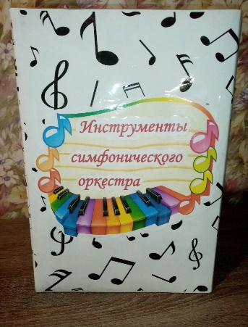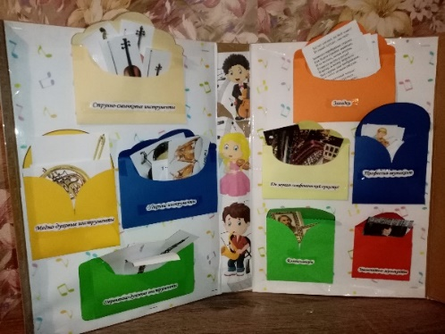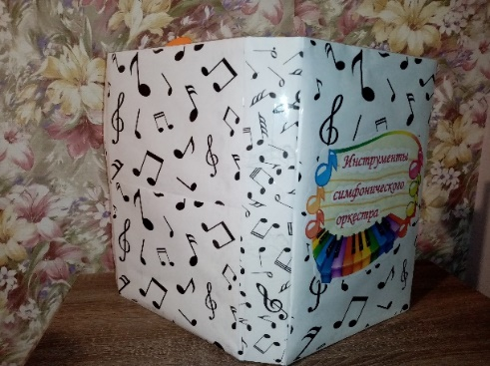

Приложение 2
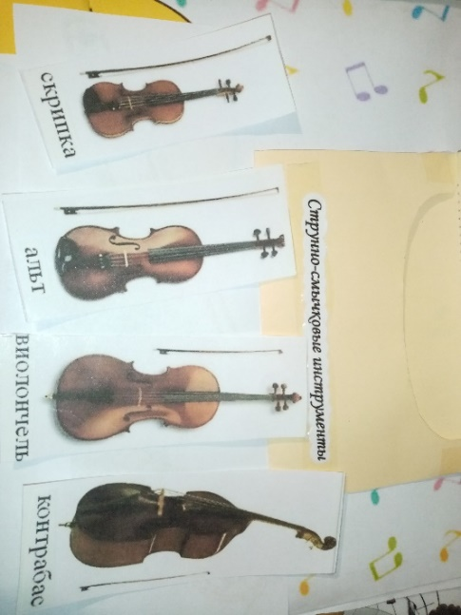
Приложение 3

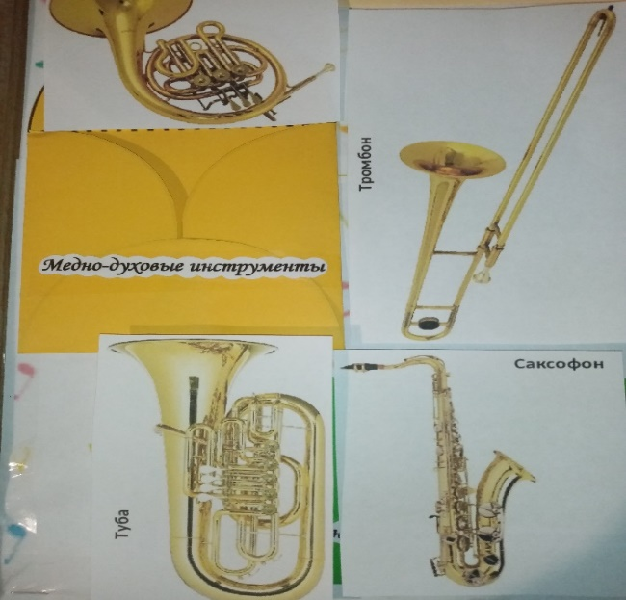

Приложение 4
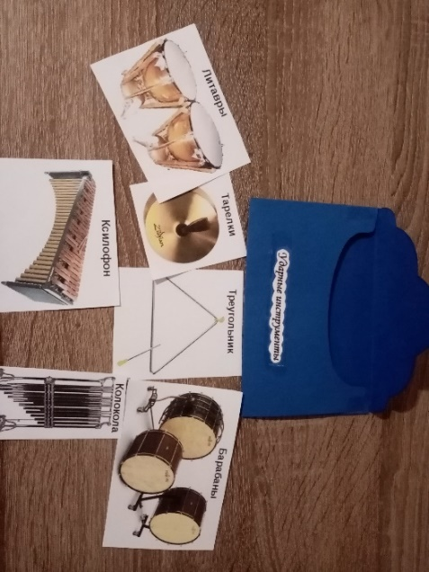
Приложение 5
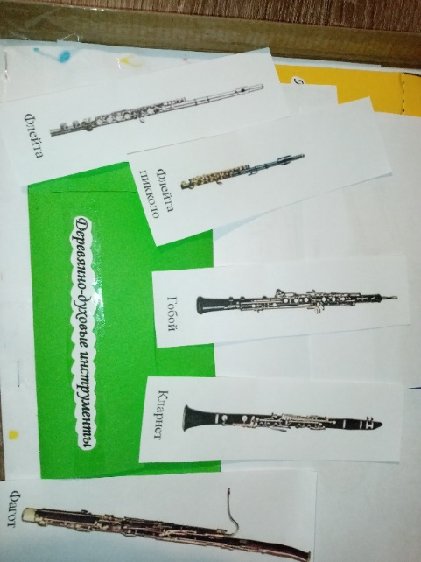
Приложение 6

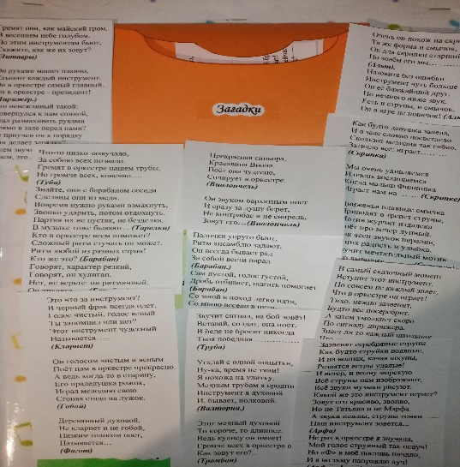

Приложение 7
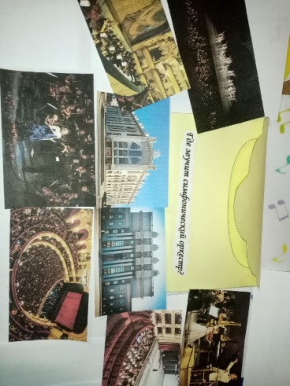
Приложение 8

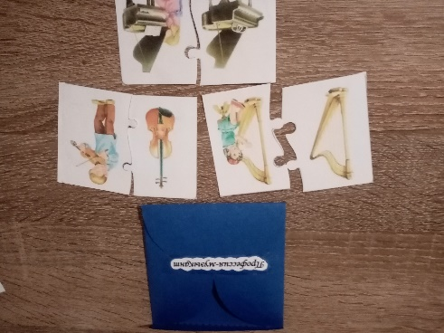

Приложение 9

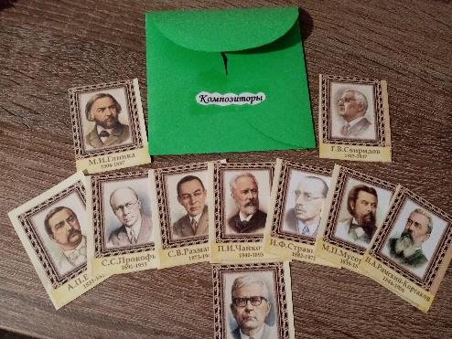

Приложение 10
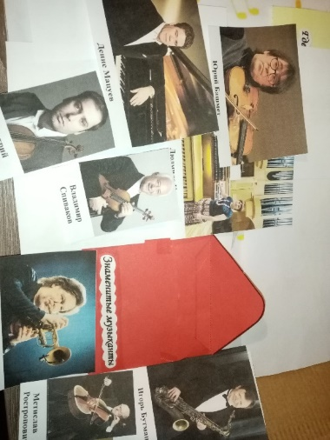

ЛИТЕРАТУРА
1. Анисимова Г.И. «Сто музыкальных игр для развития дошкольников. Старшая и подготовительная группы. Ярославль: Академия развития, 2005.
2. Зацепина М.Б. «Музыкальное воспитание в детском саду. Программа и методические рекомендации / М.Б. Зацепина. М.: Мозаика-синтез, 2005. ㅤ
3. Роот З.Я. «Музыкально-дидактические игры для детей дошкольного возраста. Пособие для музыкальных руководителей/ З.Я. Роот. М.: АйрисПресс,2004.
4. Радынова О. П. «Музыкальные шедевры». Авторская программа и методические рекомендации. — М.: «Гном-Пресс», 1999. (Музыка для дошкольников)

